 | CÔNG TY TNHH GIAO THÔNG VẬN TẢI VÀ DU LỊCH SÀI GÒN |  | 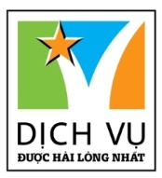
 | Văn phòng Hồ Chí Minh  ĐC: 284A Nam Kỳ Khởi Nghĩa, P.8, Quận 3  ĐT: 19002258/ 028.6271 9393  Email: hcm@saigontours.asia  Website: www.saigontours.asia | Văn phòng Hà Nội: ĐC: 44 Nguyễn Viết Xuân, P.Khương Mai, Q.Thanh Xuân  ĐT: 1900 2258/ 024 22121358  Email: hanoi@saigontours.asia  Website: www.saigontours.asia
HÀNH TRÌNH VỀ KINH BẮC

HÀ NỘI

HẠ LONG – NINH BÌNH – SAPA

- Khởi hành: Mùng 2, Mùng 4 Thời gian: 04 Ngày 03 Đêm
- Phương tiện: Máy bay, Ô tô
Quần thể danh thắng Tràng An cùng với Vịnh Hạ Long một tuyệt tác do thiên nhiên tạo ra có một
không hai trên thế giới của Việt Nam đã được UNESCO hai lần công nhận là Di sản thiên nhiên thế giới với hàng ngàn đảo nổi trên biển. Riêng Sapa được ví như cô gái đẹp giữa đất trời trong buổi sớm mai với cặp mắt mơ màng của nàng thiếu nữ đang tuổi xuân thì, ẩn mình bên chiếc rèm sương mù quanh năm bao phủ. Những ngọn núi, quả đồi trùng điệp trong mây, những thung lũng sâu thẳm, những con đèo quanh co uốn lượn, những thửa ruộng bậc thang vàng óng vào mùa lúa chín, xanh thẳm và tỏa hương ngút ngàn vào mùa lúa đòng đòng.
Chương trình chi tiết:
NGÀY 01: SÀI GÒN – VÂN ĐỒN – VỊNH HẠ LONG (Ăn Trưa, Chiều)

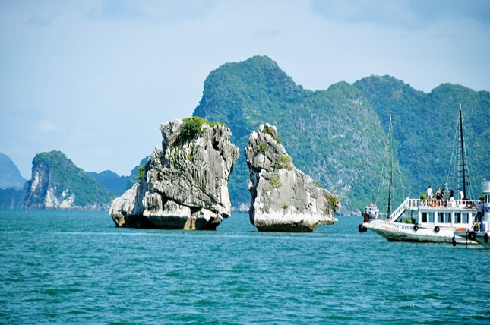
Sáng: HDV Saigon Tours đón Quý khách tại sân bay Tân Sơn Nhất làm thủ tục chuyến bay QH1970 lúc 08:30 – 10:40 của hãng hàng không Bamboo Airways đi Vân Đồn, Quảng Ninh. Đến nơi xe hướng dẫn viên đón quý khách về trung tâm Hạ Long dùng cơm trưa. Nhận phòng nghĩ ngơi.
Chiều: Xe đưa quý khách ra bến tàu, tham quan Vịnh Hạ Long, Di sản thiên nhiên thế giới được UNESSCO công nhận năm 1994, chiêm ngưỡng vẻ đẹp huyền bí của hàng ngàn đảo đá và các hang động kì thú: Động Thiên Cung, hang Đầu Gỗ…ngắm cảnh Làng Chài, hòn Ấm, hòn Rùa, hòn Đỉnh Hương, hòn Chó Đá, hòn Gà Chọi …
Dùng cơm chiều trên tàu ngắm vịnh biển trong hoàng hôn tuyệt đẹp.
Chiều: Quý khách trở về TP Hạ Long nghĩ ngơi. Quý khách tự do đi dạo Hạ Long về đêm hoặc vào khu Sunworld Hạ Long, đi cáp treo Nữ Hoàng ngắm Hạ Long – lên Vòng xoay Mặt Trời cao 215m, vườn Nhật… ( chi phí tự túc).
Nghỉ đêm tại Hạ Long.

NGÀY 02: HẠ LONG – CHÙA BÁI ĐÍNH – DANH THẮNG TRÀNG AN – HÀ NỘI (Ăn Ba Bữa)

Sáng: Quý khách ăn sáng, trả phòng khách sạn, lên xe khởi hành đi Ninh Bình. Đến Ninh Bình, cả đoàn viếng và chiêm bái ngôi chùa chiếm giữ nhiều kỷ lục nhất Đông Nam Á hiện nay, Chùa Bái Đính ngôi chùa lớn nhất Việt Nam với 500 pho tượng La Hán, tượng phật đồng lớn nhất Việt Nam cao 10m nặng 100 tấn.

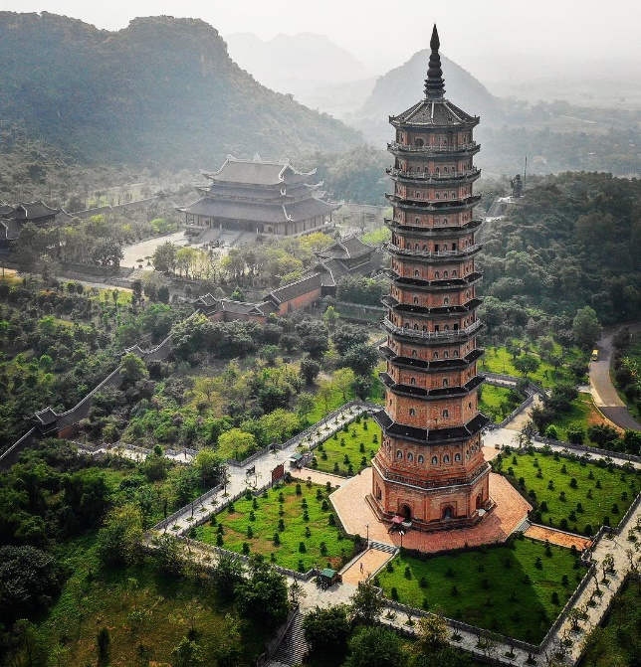
Trưa: Qúy khách ăn trưa và tiếp tục tham quan Khu danh thắng Tràng An (quần thể núi non, hang động, sông suối được ví như Hạ Long trên cạn) được UNESCO công nhận là di sản văn hóa và thiên nhiên thế giới. Lên thuyền xuôi dòng Sào Khê uốn lượn giữa cánh đồng lúa, nơi những dải đá vôi, thung lũng và những sông ngòi đan xen tạo nên một không gian huyền ảo, kỳ bí, ghé thăm: Hang sáng, Hang tối, Hang nấu rượu…

Chiều: Quý khách khởi hành về Hà Nội ăn tối nhận phòng nghỉ ngơi. Quý khách tự do dạo Chợ Đêm Phố Cổ vào tối thứ 6, 7, Chủ Nhật, tham gia không gian Văn Hóa Hà Thành, hòa nhịp với các ban nhạc Đường Phố, Thưởng thức ẩm thực phố Cổ với các món ăn tinh hoa nhất của Hà Nội …

Nghỉ đêm tại Hà Nội.

NGÀY 03: HÀ NỘI – LÀO CAI – SAPA - SWING SAPA (Ăn Ba Bữa)

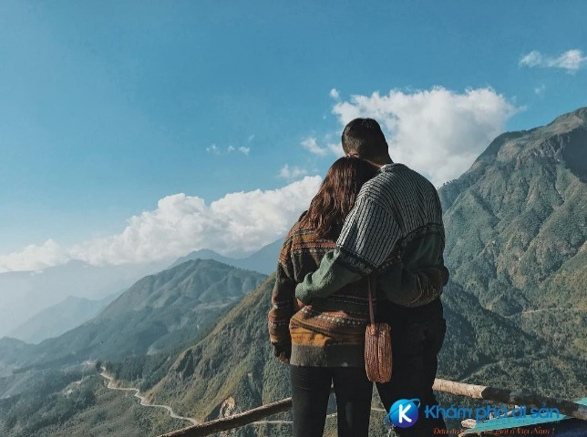
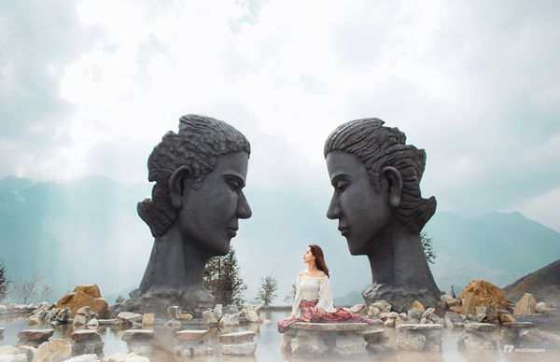
Sáng: Quý khách lên xe khởi hành đi Sapa – nơi mà người Pháp xưa gọi là “kinh đô mùa hè của xứ Bắc Kỳ”, chạy theo đường cao tốc Nội Bài – Lào Cai dài 245Km. Quý khách có cơ hội ngắm phong cảnh tuyệt đẹp trên cung đường Tây Bắc, khám phá phong cảnh. Ăn trưa tại Sapa nhận phòng nghỉ ngơi.
Chiều: Qúy khách đi tham quan:
- Cầu kính Rồng Mây với thang máy trong suốt với chiều cao hơn 300m sẽ đưa quý khách xuyên qua các tầng mây, thỏa sức hòa mình vào thiên nhiên, có thể ngắm nhìn đỉnh núi Fansipan hung vĩ.
- Swing Sapa điểm check in cực hot khiến cư dân mạng một phen đứng ngồi không yên. Tổ hợp Swing Sapa với hàng chục góc ảnh đẹp mê ly, nhất định sẽ cho những khung hình chuẩn không thể chỉnh hơn.
Tối: Dạo chơi Sapa về đêm, tham quan Nhà Thờ Đá, Chợ Tình Sapa vào tối thứ 7 và chủ nhật hàng tuần tự túc thưởng thức các món ăn đặc trưng của người dân tộc thiểu số vùng Tây Bắc: Thắng Cố, cơm lam, lợn cắp nách, khoai nướng, bắp nướng…
Nghỉ đêm tại Sapa.

NGÀY 04: SAPA – PHAN XI PĂNG – CỐC LẾU – HÀ NỘI – SÀI GÒN ( Ăn Ba Bữa)

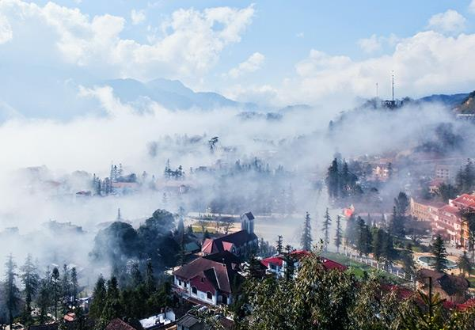
Sáng: Quý khách ăn sáng. Xe đưa Quý khách đến tham quan Khu Du lịch Phan Xi Păng với hệ thống cáp treo 3 dây hiện đại vừa khánh thành tháng 2/2016. Trải nghiệm cảm giác đi giữa biển mây, ngắm toàn cảnh Sapa và thung lũng Mường Hoa, vườn quốc gia Hoàng Liên từ trên cao. Viếng chùa Bảo An, vượt gần 600 bậc thang, chinh phục “Nóc nhà Đông Dương” đỉnh Fansipan ở độ cao 3,143m (chi phí cáp treo tự túc). Quý khách lên xe khởi hành về Lào Cai, nghỉ ngơi, ăn trưa tại nhà hàng
Chiều: Quý khách thăm quan, mua sắm tại chợ Cốc Lếu, chụp hình lưu niệm tại cửa khẩu Hà Khẩu nơi tiếp giám với Trung Quốc … Quý khách khởi về Hà Nội, ngắm cảnh Tây Bắc hùng vỹ dọc đường. Về đến Hà Nội, dùng cơm chiều.
Tối: Xe đưa Quý khách ra sân bay Nội Bài, HDV làm thủ tục cho quý khách chuyến bay QH281 lúc 21:55 – 23:55 về lại Sài Gòn. HDV Saigon Tours nói lời chào tạm biệt, kết thúc chương trình và hẹn gặp lại quý khách trong chương trình gần nhất .

Thứ tự các điểm tham quan theo chương trình HDV có thể thay đổi tùy theo thời tiết vá các vấn đề khách quan khác mà vẫn đảm bảo đầy đủ các điểm tham quan.

Chúc quý khách có chuyến đi vui vẻ và bổ ích!
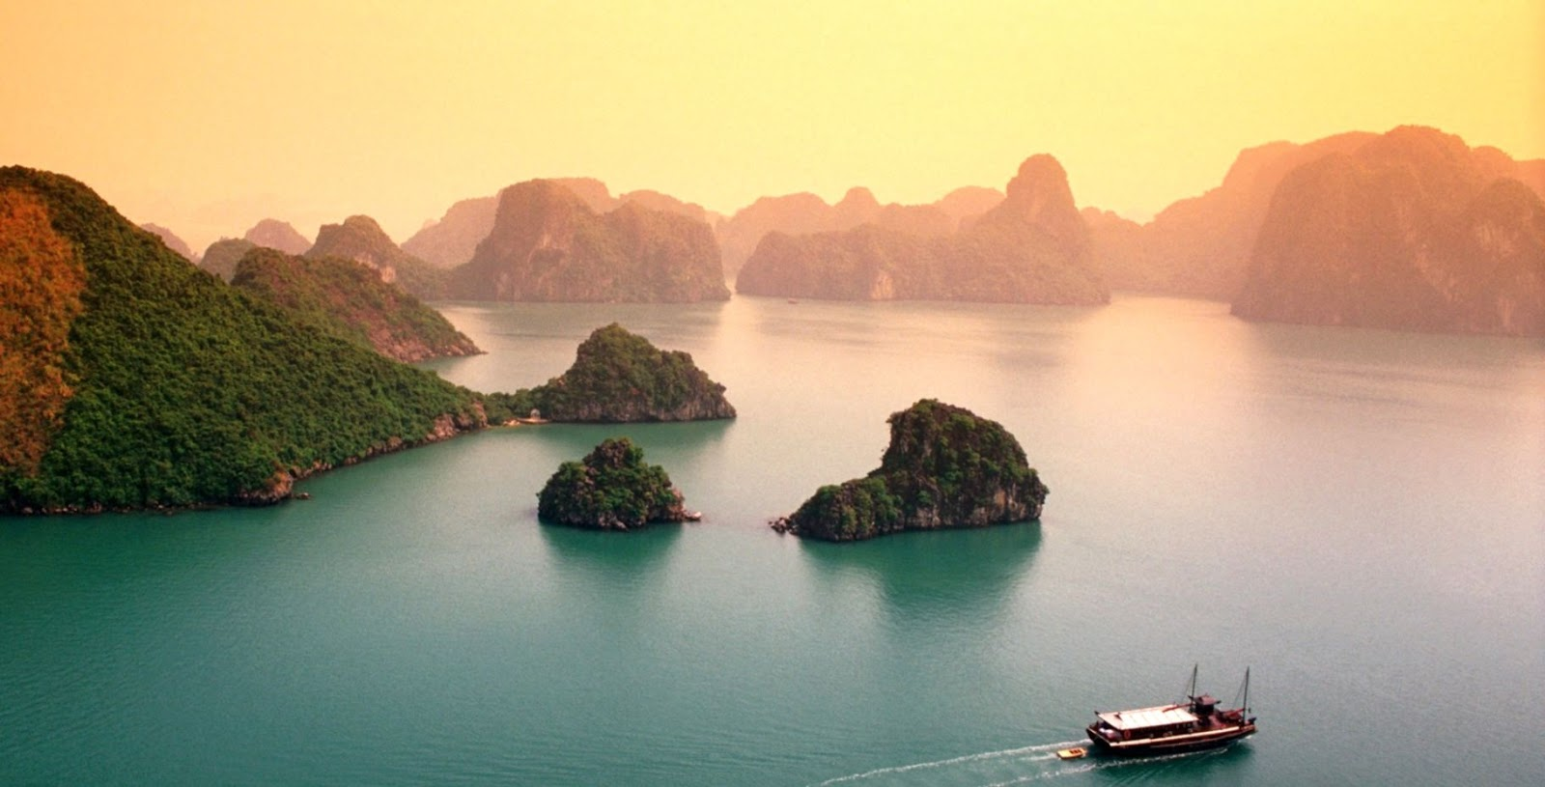

GIÁ TOUR TRỌN GÓI DÀNH CHO 1 KHÁCH
 | Khách người lớn | Trẻ em 5 – 10 tuổi | Trẻ em 2 – <5 tuổi | Em bé < 2 tuổi | Phòng đơn
Mùng 2 Tết | 10.990.000 VND | 8.790.000 VND | 5.490.000 VND | 800.000 VND | 1.800.000 VND
Mùng 4 Tết | 10.790.000 VND | 8.690.000 VND | 5.390.000 VND | 800.000 VND | 1.800.000 VND

GIÁ TOUR BAO GỒM
- Khách sạn tiêu chuẩn 3*** đầy đủ tiện nghi gần biển 02 người/phòng, lẻ ngủ 3. Quý khách đi một mình hoặc muốn ngủ một mình thì phụ thu phòng đơn.
  - Hotel Hạ Long: Kenny, Bảo Hân, La Stella…
  - Hotel Hà Nội: Gallant, Sunrise, First Eden, Moonview…
  - Hotel Sapa : Mây Hồ, London, …
- Ăn trong chương trình:
  - Bữa sáng buffet tại khách sạn
  - Bữa chính với các món đặc sản địa phương: 150.000đ/xuất
- Xe vận chuyển máy lạnh đời mới, hiện đại, lái xe thân thiện, nhiệt tình…
- Vé máy bay chặng SGN – Vân Đồn và Hà Nội – SGN (7kg xách tay và 20kg ký gửi)
  - Vé vào cửa một lượt tham quan các điểm theo chương trình
- Tàu thăm quan vịnh Hạ Long, thuyền thăm KDL Tràng An
- Xe điện khứ hồi lên chùa Bái Đính, Khu DL Yên Tử
- Hướng dẫn viên chuyên nghiệp, nhiệt tình, chu đáo.
- Nón du lịch SAIGON TOURS
- Khăn lạnh, nước suối
- Bảo hiểm du lịch: 30.000.000đ/trường hợp
GIÁ TOUR KHÔNG BAO GỒM
- Chi phí tham quan ngoài chương trình và các chi phí cá nhân khác: giặt ủi, chi phí hủy đổi hành trình và nâng hạng chuyến bay, hành lý quá cước, các bữa ăn tự túc không theo chương trình
- Vé Cầu kính Rồng Mây: 400.000vnđ/khách
- Vé Cáp treo Fansipan: 500.000vnđ áp dụng đến 15/7, Sau đó giá vé tham quan là 750.000vnđ
- Vé khu vui chơi Sunworld Hạ Long Park: Cáp Treo Nữ Hoàng 350.000vnđ, Công Viên Rồng 300.000vnđ, Công Viên Nước 350.000vnđ.
- Thuế VAT 10%
- Tiền tip cho HDV và tài xế
GIÁ TOUR DÀNH CHO TRẺ EM
- Trẻ em dưới 02 tuổi: Miễn phí dịch vụ, vé máy bay tính thuế và phí theo quy định của hãng hàng không, ngồi chung với ba mẹ.
- Trẻ em từ 02 – dưới 05 tuổi: Không tính phí dịch vụ, tính 100% giá vé máy bay, gia đình tự lo cho bé. (02 người lớn chỉ được kèm 01 trẻ em từ 05 tuổi trở xuống, trẻ em thứ 02 trở lên phải mua 70% giá tour).
- Trẻ em từ đủ 5 tuổi – dưới 10 tuổi: 80% giá tour người lớn (suất ăn tương đương người lớn, 1 ghế ngồi trên xe, ngủ ghép ba mẹ). (02 người lớn chỉ được kèm 01 trẻ em từ 05 tuổi - 10 tuổi, trẻ em thứ 02 trở lên phải mua 100% giá tour).
- Trẻ em từ đủ 10 tuổi trở lên: 100% giá tour.
THANH TOÁN
- Cọc 50% tổng giá trị tour
- Số tiền còn lại thanh toán hết trước ngày khởi hành 7-10 ngày (áp dụng tour ngày thường), trước ngày khởi hành 20-25 ngày (áp dụng tour lễ tết)
QUY ĐỊNH HỦY VÉ
- Nếu quý khách huỷ vé sau khi mua chịu chi phí: 50% giá vé (mất cọc)
- Nếu quý khách huỷ trước ngày khởi hành 10 ngày chịu chi phí 70% giá vé.
- Nếu quý khách hủy trước ngày khởi hành 07 ngày chịu chí phí 100% giá vé.
- Giai đoạn Lễ/Tết: không hoàn, không hủy, không đổi.
LƯU Ý
- Thứ tự các điểm tham quan theo chương trình HDV có thể thay đổi tùy theo thời tiết vá các vấn đề khách quan khác mà vẫn đảm bảo đầy đủ các điểm tham quan.
- Thời gian trong chương trình tour là thời gian dự kiến, thực tế tour sẽ có chênh lệch (không nhiều) so với thời gian dự kiến. HDV sẽ báo trực tiếp cho Khách hàng trong thời gian thực hiện tour.
- Giờ nhận phòng & trả phòng theo quy định khách sạn, nhận sau 14:00 giờ và trả trước 12:00 giờ. Phòng khách sạn/resort có thể xảy ra trường hợp phòng không gần nhau, không cùng tầng, loại phòng một giường đôi hoặc hai giường đơn không theo yêu cầu, tùy tình hình thực tế từng khách sạn/Resort.
- Trường hợp quý khách tham gia tour 01 khách, bắt buộc đóng thêm tiền phụ thu phòng đơn để ở riêng 01 phòng.
- Trong trường hợp Quý khách có yêu cầu nâng chuẩn loại phòng cao cấp hơn vui lòng liên hệ phụ trách tuyến & thanh toán chí phát sinh tùy hạng phòng yêu cầu (nếu có).
- Cam kết đã được tư vấn hiểu rõ và đồng ý các quy định liên quan về điều kiện sức khỏe khi tham gia chương trình du lịch
- Quý khách có nhu cầu cần xuất hóa đơn vui lòng cung cấp thông tin xuất hóa đơn cho nhân viên bán tour khi ngay khi đăng ký hoặc trước khi thanh toán hết, không nhận xuất hóa đơn sau khi tour đã kết thúc.
- Quý khách vui lòng đọc kỹ chương trình, giá tour, các khoản bao gồm cũng như không bao gồm trong chương trình, các điều kiện hủy tour được thể hiện trong phần dưới chương trình.
- Khách quốc tịch Việt Nam đi máy bay trong nước lưu ý:
    - Trẻ em dưới 14 tuổi Giấy khai sinh bản chính/Hộ chiếu bản chính còn giá trị sử dụng.
    - Trẻ em từ 14 tuổi trở lên và Người lớn CMND/ Hộ chiếu bản chính còn giá trị sử dụng.
    - Lưu ý trẻ em trên 14 tuổi bắt buộc phải có CMND/Hộ chiếu làm thủ tục lên máy bay hoặc Giấy xác nhận nhân thân theo mẫu quy định và chỉ có giá trị trong vòng 30 ngày kể từ ngày xác nhận.
- Thông tin tập trung: Tại sân bay Tân Sơn Nhất, Ga đi trong nước, trước giờ bay 2 tiếng (áp dụng ngày thường), trước 2 tiếng 30 phút (áp dụng lễ tết).
- Thông tin hành lý khi đi tour, xách tay dưới 7kg/1khách - kích thước không quá: 56cm x 36cm x 23 cm, chất lỏng với thể tích không quá 100ml. Ký gửi (nếu có) 20kg/1khách - kích thước không quá: 119cm x 119cm x 81cm. Các vật phẩm không được chấp nhận dưới dạng hành lý ký gởi hoặc vận chuyển trong hành lý theo quy định hàng không
- Trong trường hợp Quý khách cung cấp tên sai, đến trễ giờ bay, vui lòng thanh toán phí đổi vé hoặc mua lại vé mới theo quy định của Hãng Hàng Không (nếu chuyến bay còn chỗ).
- Trong trường hợp Quý khách bay hãng hàng không Vietnam, Jetstar, Vietjet. Vé máy bay khuyến mãi không hoàn, không đổi, hủy, sai tên mất 100%. Vé Vietnam Airlines, Jetstar không bay chặng đi, tự động hủy chặng về.
- Do các chuyến bay phụ thuộc vào các hãng Hàng Không (Vietnam, Vietjet, Jetstar,..) nên trong một số trường hợp giá vé, chuyến bay, giờ bay có thể thay đổi mà không được báo trước. Tùy vào tình hình thực tế, chương trình và điểm tham quan có thể linh động thay đổi thứ tự các điểm phù hợp điều kiện giờ bay và thời tiết thực tế. Saigon Tours sẽ không chịu trách nhiệm bảo đảm các điểm tham quan trong trường hợp:
+ Xảy ra thiên tai: bão lụt, hạn hán, động đất, dịch bệnh…
+ Sự cố về an ninh: khủng bố, biểu tình
+ Sự cố về hàng không: trục trặc kỹ thuật, an ninh, dời, hủy, hoãn chuyến bay.
- Nếu những trường hợp trên xảy ra, Saigon Tours sẽ xem xét để hoàn trả chi phí không tham quan cho khách trong điều kiện có thể (sau khi đã trừ lại các dịch vụ đã thực hiện….và không chịu trách nhiệm bồi thường thêm bất kỳ chi phí nào khác). Tuy nhiên mỗi bên có trách nhiệm cố gắng tối đa để giúp đỡ bên bị thiệt hại nhằm giảm thiểu các tổn thất gây ra vì lý do bất khả kháng.
SAIGON TOURS: UY TÍN – CHẤT LƯỢNG – HOÀN HẢO

